 |  |  |  |  |  | Fecha
 |  |  |  |  |  | D | M | A
 |  |  |  |  |  | 22 | 03 | 2024
AUTORIZACIÓN DE PUBLICACION DE TRABAJO DE GRADO, INVESTIGACIONES, TESIS Y AFINES
- Presentación del trabajo (trabajo de grado, investigación o tesis).
Código | Documento de  Identidad |  | Apellidos | Nombres | Correo electrónico
Código | Tipo | número | Apellidos | Nombres
0221810015 | C.C. | 1005489710 | Moreno Peña | Cristian David | cmorenop1@unicartagena.edu.co
0221810035 | C.C. | 1143377958 | Vega Yanes | Alvaro | avegay@unicartagena.edu.co
Programa | Ingeniería de Sistemas
Facultad | Ingeniería
Título al que opta | Ingeniero de Sistemas
Director, asesor o tutor | Gabriel Elías Chanchí Golondrino
Título de la obra: Herramienta de estimación de la confiabilidad de clientes potenciales del sector financiero mediante el uso de técnicas de análisis de sentimientos y lógica difusa.
Palabras claves (materias): Análisis de sentimientos, Confiabilidad, Lógica difusa, Percepción, Sector financiero.
- Autorización de publicación de versión digital del trabajo (trabajo de grado, investigación o tesis).
Con esta autorización hago entrega del trabajo de grado (investigación o tesis) y de sus anexos (si existen), de manera gratuita en forma digital o electrónica, y doy plena autorización a la Universidad de Cartagena, de forma indefinida, para que en los terminos establecidos en la ley 23 de 1982, la Ley 44 de 1993, leyes y jurisprudencia vigente al respecto, haga la publicación de éste, con fines educativos. Esta autorización, es válida sobre la obra en formato o soporte material, digital, electrónico o virtual, para usos en red, internet, intranet, biblioteca digital o cualquier formato conocido o por conocer. Se autoriza además a la Universidad de Cartagena a proceder con el tratamiento de datos personales para fines académicos, históricos, estadísticos y administrativos de la Institución. Ley 1581 de 2012, Decreto 1377 de 2013).

EL AUTOR, expresa que el trabajo de grado (investigación o tesis) objeto de la presente autorización, es original y la elaboró sin quebrantar ni suplantar los derechos de autor de terceros, de tal forma que el Trabajo es de su exclusiva autoría y tiene la titularidad sobre éste. En caso de queja o acción por parte de un tercero referente a los derechos de autor sobre el trabajo de grado en cuestión EL AUTOR, asumirá la responsabilidad total, y saldrá en defensa de los derechos aquí autorizados; para todos los efectos, la Universidad de Cartagena actúa como un tercero de buena fe.

Cualquier persona podrá consultar y usar la obra citando siempre las fuentes para darle crédito al autor, sin poder comerciar con la obra y sin poder generar obras derivadas. (Licencia Creative Commons).

Esta autorización no implica renunciar a la facultad que tengo de publicar total o parcialmente la obra. Los derechos morales sobre la obra son propiedad de los autores. (Decisión andina 351 de 1993). La autorización debe estar respaldada por las firmas de todos los autores del trabajo de grado (investigación o tesis).

Si autorizo :
3. Firmas
- Firmas
Firma Autor 1  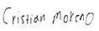 |  | Firma Autor 2  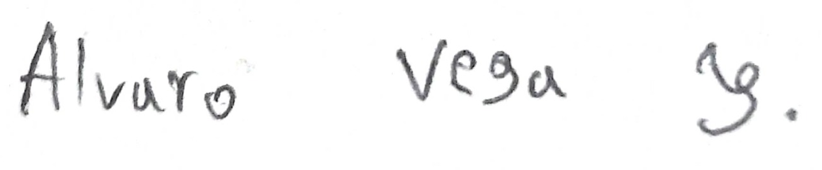
Firma Autor 3  ___________________________________________ |  | Firma Autor 4  _______________________________________________
- Vo. Bo. De publicación por parte del director, asesor o tutor del trabajo
Nombre Director, Asesor o Tutor  Gabriel Elías Chanchí Golondrino |  | 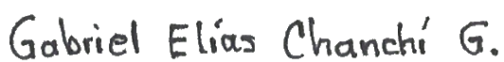  Firma  ________________________________________________  Documento de identidad: 10.301.274

